國立高雄師範大學教育教育學系教育研究學會
112學年度第一學期期末會員大會會議記錄
會議名稱:教育研究學會112學年度第一學期 期末會員大會
主席:會長 李昀蓁
會議時間:112年12月25日(星期一)中午12時10分至13時20分
會議地點:教育大樓3樓教育專題研討室(1310教室)
會議記錄:副會長 詹馥綾
出席人員:如簽到表
列席人員：丘愛鈴 主任、張炳煌 老師、莊勝義 老師、李曉蓉 老師

112學年度教育研究學會幹部和股員名單
會長 | 李昀蓁
副會長 | 詹馥綾
學術股(8) | 劉容秀(股長)、邱志一(副股長)、涂*茹、謝*因、呂*融、  王*閔、陳*璇、胡*宇
出版股 (6) | 李易芳(股長)、黃筠琪(副股長)、毛*瑄、蘇*兒、曲*榮、  顏*羽
活動股（2） | 盧翊寧(股長)、宋岳芳(副股長)
總務股（1） | 林家彤(股長)
資訊股（2） | 陳勝漢(股長)、李*晟

壹、各股工作報告
一、會長、副會長
（一）「國立高雄師範大學教育研究學會112期會長選舉」已於12/18至12/25
中午12時20分完成投票作業，將於本次期末大會會後進行開票作業。
（二）研究學會幹部交接時間定於2024/1/9（二）中午12時10分至13時20
分。

二、學術股
（一）2023年育見未來研究生學術研討會已順利圓滿結束，謝謝師長及同學們的
幫忙。
（二）預計於12/26至12/29擇日召開研討會檢討會議，將可改進的問題彙整
後，於交接時交予下一屆學會幹部。

三、出版股
（一）《教育研究》
1.第二十九期《教育研究》已正式出版，感謝同學們的參與以及編輯委員和
審查委員的指導與協助。
2.第二十九期《教育研究》電子刊物已公告於教育系官網與教育研究學會官
網（http://tinyurl.com/ymywba7e），敬請同學參閱。
實體刊物將於今日起發放，同學們亦可於教育系辦借閱觀看。
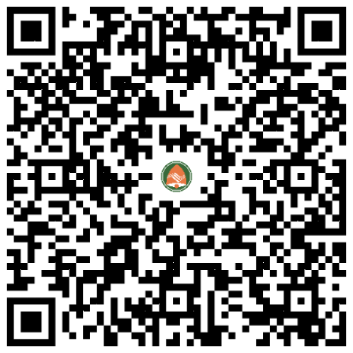
3.第三十期《教育研究》預計將於明年三月徵稿，敬邀同學們踴躍參與投稿

四、活動股
（一）112-1教育研究學會幹部交接會議出席意願及備餐需求表單已建置完
成，再請各幹部於期限內準時填寫。

五、資訊股
（一）學會相關活動將拍照紀錄，會議紀錄等文件整理後會上傳至系網。
教育系的網站 https://c.nknu.edu.tw/edu/
學會的網站 http://kstssh108.nknu.edu.tw/
（二）將會協助會長選舉開票作業之錄影紀錄。

六、總務股
（一）112學年度第一學期會費結餘款截至112年12月21日，教育研究學會
帳戶總存款為2,093,497元，目前尚未收到其他學會的研討會款項
35,626元，部分款項也尚未請款。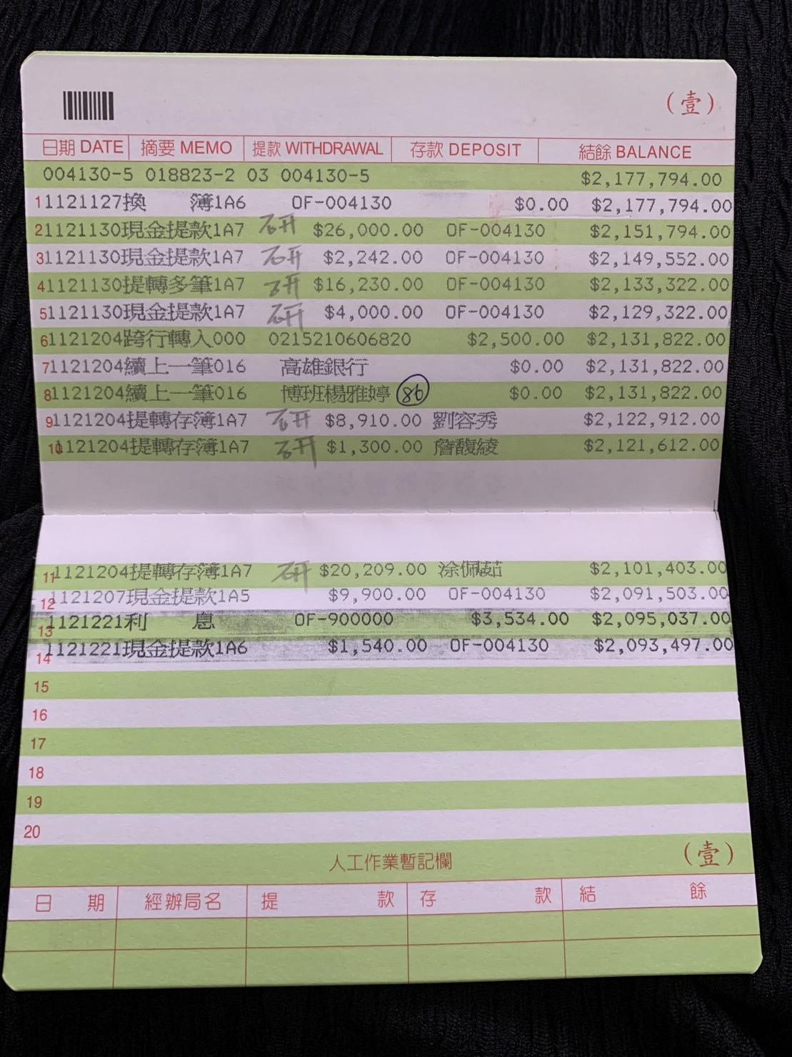

（二）112-1學期國立高雄師範大學教育研究學會收支表。請查照【附件一】
（三）各班未繳交系會費者，請盡快繳交避免影響自身權益。請查照【附件二】
1.匯款資訊
學會帳戶：0041305 0188232(郵局)
戶名：教育研究學會（不須註明高師大）
2.匯款後填寫以下資料傳給總務（班級、姓名、學號及帳號後5碼）
總務電話:0979266128
總務信箱：611151006@mail.nknu.edu.tw）
附註:若同學已繳款，請務必寄信向總務股告知班級姓名、後五碼及繳款日
期，以免部分跨行及網路轉帳方式不會顯示姓名，故無法註記。
（四）經費使用及繳費明細皆建立了雲端連結，會員們可透過連結查看。
https://docs.google.com/spreadsheets/d/1qcC__bRU4silKH2YVVp8eZYDDbN0hCa5/edit?usp=sharing&ouid=116634928273579275303&rtpof=true&sd=true
（五）日間碩博生經費使用狀況。請查照【附件三】
【附件一】
高師大教育系教育研究學會112學年度第一學期實際收支表
總務：林家彤 單位：新台幣元
總務股及其他
活動名稱 | 項目 | 單價 | 單位 | 數量 | 小計 | 備註
會費收入 | 碩士班會費 | 1,600 | 人 | 50 | 80,000 | 一、實收86筆會費，其中一筆2,500元無摺存款為無名。  二、碩士班尚有3位未繳交；博士班尚有2位未繳交。
 | 博士班會費 | 2,500 | 人 | 36 | 90,000
 | 小計 |  |  |  | 170,000
利息 |  |  |  |  | 6,713 | 兩筆利息
碩博士  計畫/學位發表口考 | 碩士班口考補助 | 500 | 人 | 2 | 1,000 | 一、根據會費使用概況，博班口委論文計畫口試補助為500元/人，論文口試補助為800元／人，因此分開列出預算。  二、碩、博班口考，餐費補助每位180元(博士班上限為5人；碩士班上限為3人)，超出人數及金額者則自行補足。
 | 博士班口考計畫補助 | 500 | 人 | 7 | 3,500
 | 博士班口考補助 | 800 | 人 | 7 | 5,600
 | 博班餐費補助 | 900 | 場 | 7 | 6,300
 | 碩班餐費補助 | 540 | 場 | 2 | 1,080
 | 碩班/博班交通費補助 | - | 人 | - | 4,564
 | 小計 |  |  |  | 22,044
碩博士  計畫發表 | 碩博生論文計畫發表主持人評論費、交通費 | - | 學期 | - | 10,900 | 每學期共計舉辦兩場碩博生論文計畫發表會，舉辦場次數依該學期實際論文計畫發表申請人數為主。
 | 主持人餐費 | 150 | 人 | 4 | 600 | 餐費暫依上學期場次粗估，實際支出視本學期碩博生論文計畫發表會場次而定。
 | 系辦人員加班費 | - | 人 | - | - | 每學期共計舉辦兩場碩博生論文計畫發表會
 | 小計 |  |  |  | 11,500
雜支 | 資料影印、文具 | 328 | 式 | 1 | 328 | 資料影印包括各項開會資料、收據、領據、請款單之印製  文具用品包含風琴夾、膠水。
 | 莊師榮退禮品 | 2374 | 式 | 1 | 2374
 | 小計 |  |  |  | 2702
支出總計 |  |  |  |  | 36,574

學術股
活動名稱 | 項目 |  |  | 單價 | 單位 | 數量 | 小計 | 備註
內部會議 | 影印費 |  |  | 328 | 式 | 1 | 328
學術研討會 | 籌備會  便當 |  |  | 100 | 人 | - | 8743 | 包括兩次內部籌備會議、兩次全體工作人員。
 | 責  編  會  議 | 審稿費  (手續費) |  | 300 | 篇 | 88 | 26430 | 舉行四次責編會議：前兩次責編會議審查長摘要、確認錄取名單；後兩次責編會議選拔、確認優秀論文。
 |  | 優秀論文  審稿費 |  | 1800 | 人 | 3 | 5400
 |  | 餐費 |  | 100 | 人 | 5 | 495
 | 研  討  會  餐  費 |  | 午餐 | 100 | 人 | 173 | 17,300 | 研討會當天之午餐與  兩場茶敘，依照報到  人數訂購。
 |  |  | 茶敘 | 8500 | 場 | 2 | 1,7000
 |  |  | 餐盒 | 120 | 份 | 10 | 1,200/3  =400 | 貴賓之餐盒
 | 場地費 |  |  | 6,900 | 天 | 1 | 6,900/3  =2,300 | 活動中心二樓與三樓演講廳。
 | 清潔費 |  |  | 3,500 | 天 | 1 | 3,500/3  =1,167
 | 行政加班費(補) |  |  | 105 | 人 | 2 | 210/3  =70 | 場地管理人員、行政  人員加班費支出。
 | 演講費+交通費 |  |  | 6980 | 人 | 1 | 6,980/3  =2,327 | 開場主題演講一位。
 | 論文發表主持費 |  |  | 1,000 | 場 | 5 | 5,000/3  =1,667 | 每場次主持人各一位。
 | 論文發表評論人 |  |  | 2,000 | 場 | 4 | 8,000/3  =2,667 | 每場次評論人各一位。
 | 雜支 |  |  | 21,651 | 式 | 1 | 21,651/3  7,217 | 支應籌辦研討會相關費用，如影印費（海報、感謝狀、研討會手冊）、餐具、酒精等。
 | 燈光費 |  |  | 3000 | 式 | 1 | 3000
 | 支出小計 |  |  |  |  |  | 96,511
 | 審稿費收入 |  |  | 600 | 篇 | 26 | 15,600
 | 研討會報名費收入 |  |  | 500 | 人 | 15 | 7,500
 | 會員現場報名費 |  |  | 200 | 人 | 4 | 800
 | 非會員現場報名費 |  |  | 700 | 人 | 10 | 7,000
 | 收入小計 |  |  |  |  |  | 30,900
支出總計 |  |  |  |  |  |  | 65,611
※備註：灰底部分由三學會均分。

出版股
活動名稱 | 項目 | 單價 | 單位 | 數量 | 小計 | 備註
教育研究期刊 | 影印費 | 579 | 式 | 1 | 579
 | 會議餐費 | 100 | 人 | 10 | 1,000 | 共兩次會議，每次預計八人與會。
 | 審稿費 | - | 篇 | - | -
 | 匯費 | - | 筆 | - | -
 | 期刊印製費 | - | 本 | - | - | 教育研究期刊已電子化，但系辦仍需約10本留存及寄發至國內各單位。
 | 業務處理費 | - | 式 | - | - | 包括郵費、影印費及牛皮紙袋等雜支。
 | 封面設計費 | - | 份 | - | -
 | 支出小計 |  |  |  | 1,579
 | 期刊費 | 70 | 人 | 4 | 280
 | 收入小計 |  |  |  | 280
支出小計 |  |  |  |  | 1,299

活動股
活動名稱 | 項目 | 單價 | 單位 | 數量 | 小計 | 備註
112學年度  上學期  幹部會議 | 餐費 | 100 | 人 | 11 | 1,100 | 與會人員包含學會會長、副會長、各股幹部及各班班代
 | 資料影印 | 31 | 式 | 1 | 31
112學年度  上學期  理監事會議 | 餐費 | 100 | 人 | 17 | 1,700 | 與會人員包含系主任、學會理監事、學會指導老師、學會會長、副會長、各股幹部及各班班代
 | 資料影印 | 116 | 式 | 1 | 116
112學年度  碩博新生迎新餐盒 | 餐盒 | 100 | 份 | 32 | 3,204 | 包含4元提袋
112學年度  上學期  期初會員大會 | 餐費 | 100 | 人 | 58 | 5,800 | 與會人員包含系主任、學會指導老師、學會幹部及會員。
 | 資料影印 | 510 | 式 | 1 | 510
支出小計 |  |  |  |  | 12,461

實際收入 : 207,893 | 實際支出 : 147,114
淨收 : 60,779
(本學期目前餘額) 2,093,497 - (上學期餘額) 2,068,344 = 25,153
25,153 + (研討會之款項)35,626 = 60,779

【附件二】 112-1學期未繳納會費名單
系級 | 姓名 | 欠繳學期 | 欠繳金額
碩一 | 蘇00 | 112-1 | 1600
碩一 | 游00 | 112-1 | 1600
碩一 | 黃00 | 112-1 | 1600
博一 | 江00 | 112-1 | 2500
博一 | 黎宋00 | 112-1 | 2500

【附件三】日間碩博生每人會費使用概況

碩士班 |  |  |  |  | 博士班
支出項目 |  |  | 單價/數量 | 總計 | 支出項目 |  |  | 單價/數量 | 總計
個人使用 | 研討會報名費 |  | 350*2(場) | 700 | 個人使用 | 研討會報名費 |  | 350*4(場) | 1400
 | 研討會/期刊投稿費 |  | 600*1(篇) | 600 |  | 研討會/期刊投稿費 |  | 600*3(篇) | 1800
 | 期初/期末會員大會  (餐費、影印費) |  | 100*8(次) | 800 |  | 期初/期末會員大會  (餐費、影印費) |  | 100*16(次) | 1600
 | 碩士論文口試 | 餐費補助 | 180*3(人) | 540 |  | 博士論文計畫口試 | 餐費補助 | 180*5(人) | 900
 |  | 口試費補助  (校外口委) | 500*1(人) | 500 |  |  | 口試費補助  (校外口委) | 500*2(人) | 1000
 |  | 來回交通費補助  (補助嘉義以南) | 600*1(人) | 600 |  |  | 來回交通費補助  (補助嘉義以南) | 600*2(人) | 1200
 |  |  |  |  |  | 博士論文口試 | 餐費補助 | 180*5(人) | 900
 |  |  |  |  |  |  | 口試費補助  (校外口委) | 800*2(人) | 1600
 |  |  |  |  |  |  | 來回交通費補助  (補助嘉義以南) | 600*2(人) | 1200
共同分攤 | 教育研究期刊 |  | 300*2(期) | 600 | 共同分攤 | 教育研究期刊 |  | 300*4(期) | 1200
 | 迎新送舊餐會 |  | 500 | 500 |  | 迎新送舊餐會 |  | 500 | 500
 | 研究生論文暨論文計畫發表主持費 |  | 300*4(場) | 1200 |  | 研究生論文暨論文計畫發表主持費 |  | 300*4(場) | 1200
每人使用經費  (校訂可修業期間總計) |  |  | 6340 |  | 每人使用經費  (校訂可修業期間總計) |  |  | 14500
平均每學期(6340/4) |  |  | 1585 |  | 平均每學期(14500/6) |  |  | 2417
每學期實際收費 |  |  | 1600 |  | 每學期實際收費 |  |  | 2500

